Centro Educacional Brasil Portugal
Nome : ______________________________________ - 4º Ano manhã e tarde
Professoras: Amanda, Janaína e Elisângela

Olá meus queridos pais e alunos!
Essa semana também é de revisão. Vamos reforçar mais um pouco o conteúdo do 1º bimestre. Lembre-se caso tenha alguma dificuldade na realização de alguma atividade, ou vocês pais tenham percebido que ele precisa de um reforço maior em alguma matéria mande um e-mail para a escola. Assim conseguiremos nesse momento tentar sanar todas as dificuldades dos nossos alunos.
Alunos continuem se dedicando nas atividades, pois valem nota. Percebi que alguns alunos não estão fazendo com atenção. Tais como: letra ilegível, atividades incompletas e folhas em branco da apostila. Vamos caprichar mais!
Os trabalhos de pesquisas solicitados, nas semanas anteriores, precisam ser entregues essa semana, sem falta.
Escola+Pais=Sucesso
Estamos com muita saudades!!!! Logo, Logo estaremos juntos alegrando nossa escola. Atenciosamente,
Professoras : Amanda, Janaína e Elisângela



Centro Educacional Brasil Portugal
Nome : _____________________________________ 4º ano
Professora : Janaína

Atividades de Língua Portuguesa - 4º Ano-(7ª semana)

- Marque com um X o grupo cujas palavras são todas oxítonas .

( ) laranja - Sol - cordão ( ) rodapé - anel - pálido
( ) avião - caqui - batom ( ) diálogo - abacaxi - peixe

- Marque com um X o grupo que contém duas palavras paroxítonas .

( ) girafa - validade - livro ( ) gentil - palhaço - paz
( ) pó - médico - fácil ( ) batata - termômetro - fome

3 - Marque com X o grupo cujas palavras são todas proparoxítonas .

( ) ônibus - domingo - músculo ( ) parágrafo - corrida - lâmpada
( ) último - síndrome - príncipe ( ) máquina - fábrica - teste

4-Circule as palavras intrusas e explique porque são intrusas.

animais - flores - mãos - freguês - papéis - álbuns - corpos - franceses - livros - anis
_____________________________________________________________________________

- Escreva :
- Uma palavra polissílaba : _____________________

- Um substantivo próprio : _____________________

- Uma palavra que apresenta dígrafo : _____________________

- Uma palavra com encontro vocálico :_____________________

- Escreva as palavras no quadro de acordo com as indicações.

dourado - moeda - iguais - rei - piada - saguão - saúde - madeira - heroína - guaipé - besouro - quais
Ditongo | Tritongo | Hiato

7 - Escreva três palavras com os seguintes encontros consonantais abaixo :
- Cl ______________________________________
- Gr ______________________________________
- bl ______________________________________
- Tr ______________________________________

8 - Circule os encontros consonantais .
advogado - cacto - padre - prata - esperto - magnífico - frade - creme - afta - atlas - técnico - pneu

- Separe as sílabas das palavras com consoantes mudas . Veja o exemplo
Advogado ad - vo - ga - do eclipse e - clip- se réptil rép - til

- A consoante nunca fica em uma sílaba sozinha ! Agora é com você !

- helicóptero __________________ f. pigmento __________________
- adversário ___________________ g. impacto ___________________
- eucalipto ___________________ h. afta ______________________
- ritmo ______________________ i. corrupto __________________
- significado __________________ j. submissão __________________

10 - Separe as sílabas e circule os dígrafos :

a . vassoura - ____________________ e. jarra - ____________________
b. Ferrugem - ____________________ f. massa - ___________________
c. Garrafa - ______________________ g .pássaro - ________________
d . passeio - ______________________ h. erro - ___________________

11 - Sublinhe as palavras com dígrafo vocálico ou nasal :
cama - tampa - moeda - ombro - umbigo - pandeiro - navio - mãe - lenço - bandeira - vento - nota
Menina - campestre - convite - panela - amizade - viagem - aipim - carambola - amoroso - limpeza

- Escreva uma frase interrogativa para cada grupo de palavras :
- doce - suco - laranja ________________________________________
- sala - aula - quente _________________________________________

13 - Transforme estas frases em frases exclamativas usando a palavra como e o ponto de exclamação ( ! ) . Veja o modelo.
Papai e mamãe estão satisfeitos .
Como papai e mamãe estão satisfeitos !

- O suco de maracujá está delicioso.
__________________________________________________________
- Esta história é legal .
__________________________________________________________
14 - Classifique as palavras quanto ao número de sílabas e a posição da sílaba tônica.

Palavra | Nº de sílaba | Sílaba tônica
tradição
antigamente
distrair
homens
chacal
árvore
vegetação

15 - Coloque a vírgula para separar o vocativo ( chamamento ).
a . Lucas fique atento ao menor sinal de dor.
b . Ricardo você fez um excelente trabalho.
c . Camila venha aqui .
d . Heloísa você se saiu muito bem no teste.

16 - Leia as frases e relacione as às regras do uso da vírgula de acordo com a legenda.

A - Separar os itens de uma relação.
B - Separar palavras que indicam tempo e local.
( ) Rio de Janeiro, 27 de abril de 2020.
( ) Água,suco, pão e bolo são suficientes.
( ) Fui à feira e comprei : laranja, maçã, peixe e verduras.
( ) São Paulo, 14 de agosto.
( ) Amanhã Mariana vai levar régua,lápis, papel sulfite e borracha.

Estamos com saudades, mas o momento agora é de ficar em casa e cuidar da saúde.
Faça suas atividades com atenção! Capriche!
Essas atividades valem ponto!
E não se esqueça: Fique em casa!!!
“ Sua casa sempre foi o melhor lugar do mundo!
Agora é sua melhor proteção!”

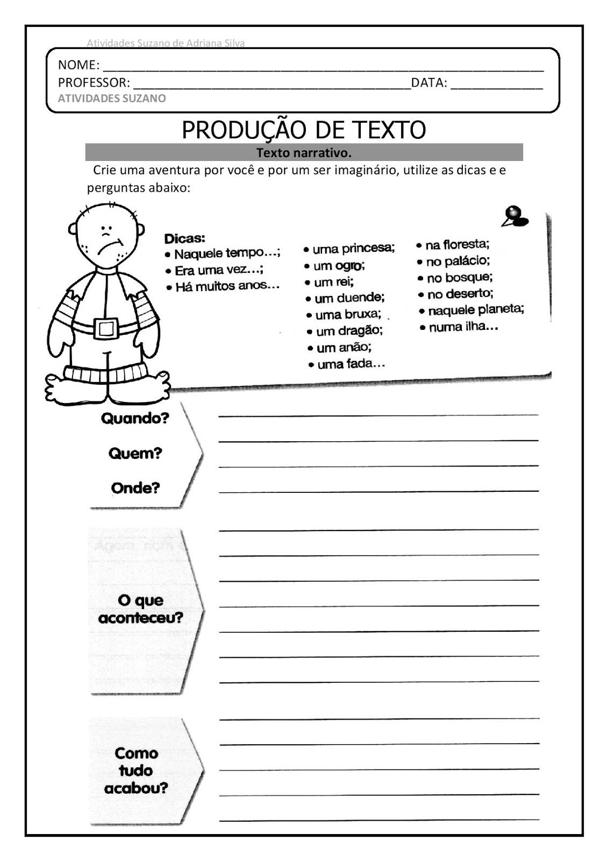

Nome : _____________________________________ 4º ano
Professora: Janaína

Atividades de Matemática - 4º Ano - ( 7ª semana )

UM | C | D | U
- Complete o quadro de ordens com os números a seguir.

- 7 centenas, 4 dezenas e 6 unidades
- 9 unidades de milhar, 7 centenas e 8 dezenas
- 5 unidades de milhar, 2 centenas,1 dezena e 8 unidades
- 1 unidade de milhar, 4 dezenas e 7 unidades

- A ordem que falta(vazia), completamos com zero !

- Decomponha os números abaixo :

8956 = 8000 + 900 + 50 + 6

- 5729 = _____________________________

- 7482 = _____________________________

- 4703 = ____________________________
- Quantas dezenas têm os números abaixo ?

O número 9876 tem 987 dezenas .

- 5321 tem ______ dezenas.
- 3458 tem ______ dezenas.
- 2459 tem ______ dezenas.

- Quantas centenas têm esses números ?

O número 2974 tem 29 centenas.

- 7532 tem ______ centenas.
- 3567 tem ______ centenas.
- 5555 tem ______ centenas.

- Observe o número 212.568 e complete as lacunas.

- O valor absoluto de 6 é ______ e o valor relativo de 5 é ________

- O algarismo de menor valor absoluto é ________ e o de maior é _______

Nome:_______________________________________________________
Atividade de Ciências
(Semana 04/05 a 08/05 – Turno: 4º ano)
- Revisão
1) Responda qual mudança de estado físico da água corresponde a cada caso.
Condensação – Fusão – Solidificação - Vaporização
a) Seu pai lavou roupa e as estendeu no varal para secagem: __________________________.
b) Você esqueceu um pote de sorvete fora da geladeira em um dia quente e só lembrou horas depois: ________________________.
c) Quando abri a panela que estava no fogo com água fervendo, vi que sua tampa ficou cheia de gotinhas de água: _______________.
d) João e sua irmã inventaram de fazer picolé caseiro. Colocaram suco de uva em forminhas no congelador: ____________________.

2) Marque com X a resposta correta.
No nosso planeta há mais.
a) ( ) Água ( ) terra firma
b) ( ) Água doce ( ) água salgada

3) Por que a água dos oceanos é salgada? Ela está adequada para o consumo?
______________________________________________________
______________________________________________________
______________________________________________________

4) Para manter a qualidade da água, o que deve(m) fazer:
a) O governo: __________________________________________
______________________________________________________
______________________________________________________
b) As indústrias: _________________________________________
______________________________________________________
______________________________________________________
c) A população: _________________________________________
______________________________________________________
______________________________________________________
5) Assinale as atividades que devemos tomar para economizar água.
( ) Não demorar muito no banho.
( ) Não dar descarga sem necessidade.
( ) Não usar para higiene pessoal.
( ) Não esquecer torneiras abertas.

6) Para que serve cada um dos aparelhos abaixo:
a) Anemômetro:_________________________________________
b) Cata- vento:__________________________________________
c) Birita:_______________________________________________

7) Escreva o nome do gás descrito em cada frase:
a) Usado pelos seres vivos na respiração:____________________
b) É utilizado pelas plantas na fotossíntese:___________________
c) Compõe a maior parte da atmosfera:______________________

Nome:_______________________________________________________
Atividade de História e Geografia
(Semana 04/05 a 08/05 – Turno: 4º ano)

1-Faça a correspondência:

( a ) Ilha de Vera Cruz
( b ) Terra de Santa Cruz
( c ) Brasil

( ) Segundo alguns autores, nome dado à nova terra devido a abundância do pau- brasil.
( ) A tripulação de Cabral pensou haver chegado a uma ilha.
( ) Depois, percebeu-se que tinha descoberto uma grande extensão de terra.

2- Escreva dois exemplos de profissões que são úteis na zona rural.

3- Marque com um X que tipo de pintura representa a imagem abaixo:
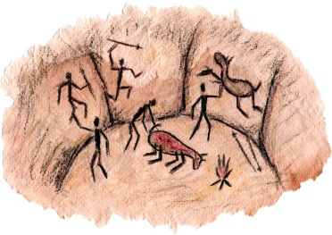

( ) Monet ( ) Rupestre ( ) Natureza morta

4- Como é chamado o profissional que estuda o passado? ___________________

5- Observe as imagens abaixo e classifique-as em fontes históricas:


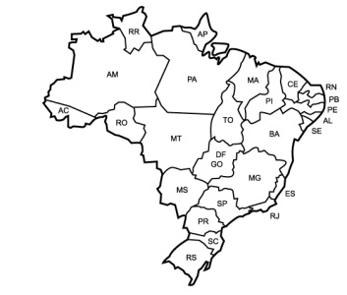

______________ ___________________ ___________________

6- Complete as frases com as palavras abaixo:

França Antártica – franceses – Baía de Guanabara- litoral - Nicolas Durand – Serigipe

a- Em 1555, os _________________________ invadiram o território brasileiro e construíram a __________________________.

b- O objetivo dessa invasão era tomar o ____________________________ brasileiro.

c- No Brasil, os franceses chegaram à __________________________________
comandados por ____________________________________________ e se fixaram na Ilha de ____________________________________.

7- Pinte abaixo exemplos de profissão úteis principalmente na zona rural:

peão
bancário
boiadeiro

advogado
pecuarista

8- Complete as frases com as palavras abaixo:
bairro – município – estado
- O ______________________ é formado por um conjunto de município.
b- O _______________________ é formado por uma área urbana e uma área rural.
c- O _______________________ é formado por um conjunto de quarteirões.

9- Escreva dois serviços públicos que oferecem para a nossa cidade.

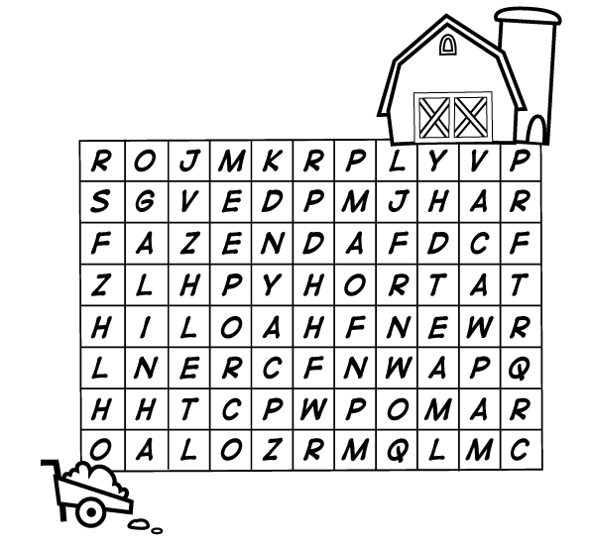
10- Procure no diagrama ,seis palavras relacionadas a zona rural:

Maio, o mês que tem sinônimo de amor e dedicação! Pois comemoramos uma data muito especial e importante.
Que tal prepararmos algo para uma pessoa muito especial em nossas vidas: a MAMÃE!
Pinte bem caprichado, escreva uma mensagem, recorte e dobre na indicação.
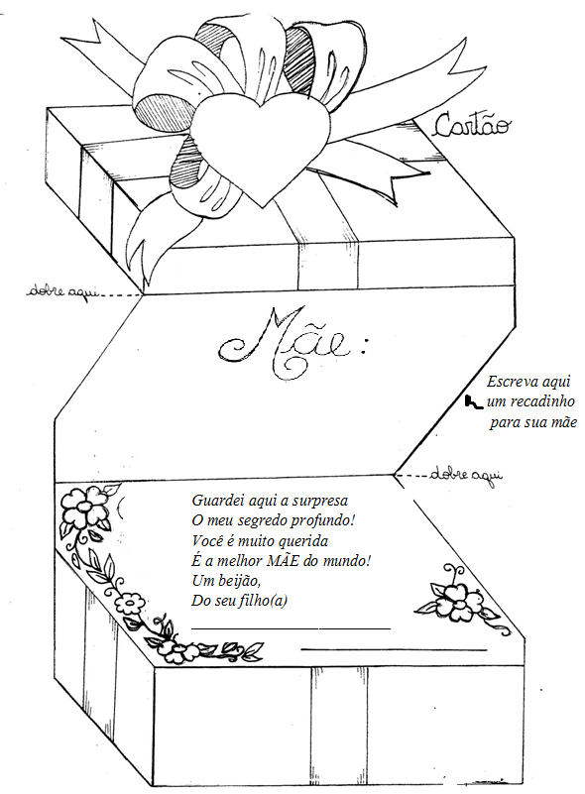

Centro Educacional Brasil Portugal
Teacher: Márcia Cristine | Subject: English | Class:4º ano
Name:_________________________________________________


- Let’s find the words and then color the sea animals:
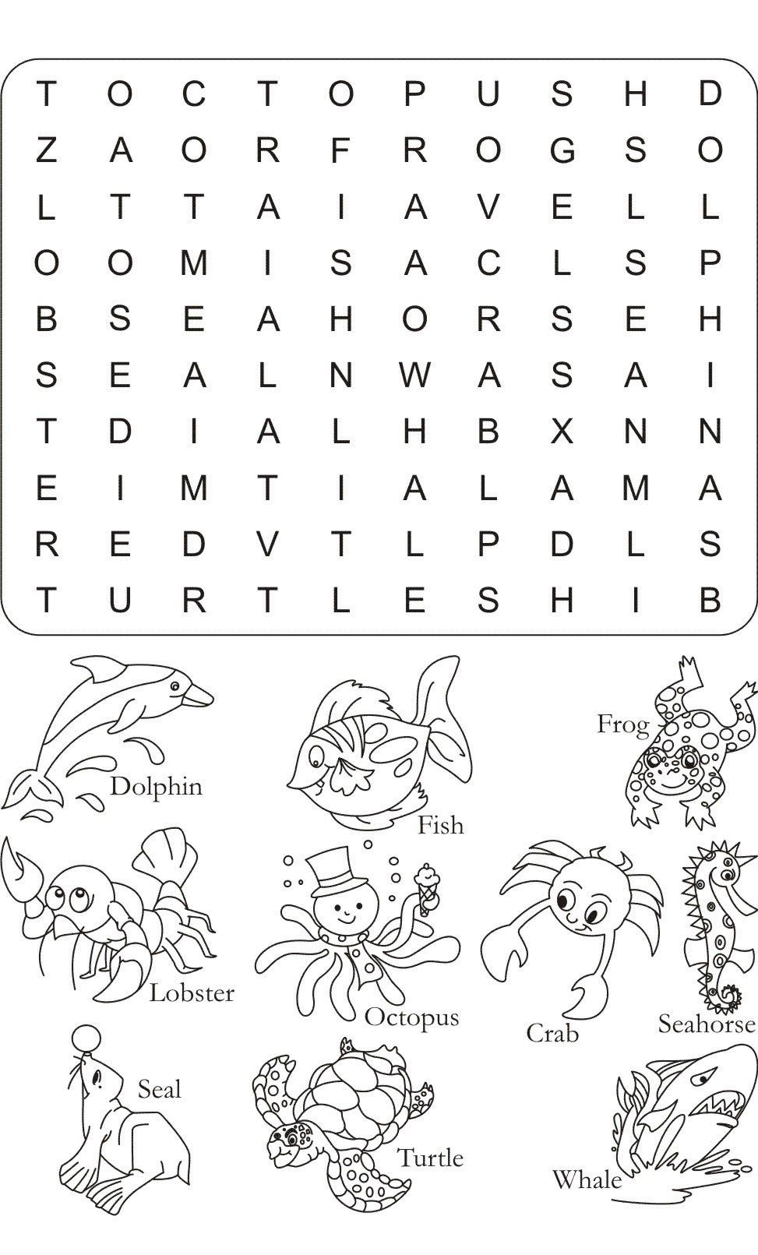
(Vamos achar as palavras e depois colorir os animais marinhos:)

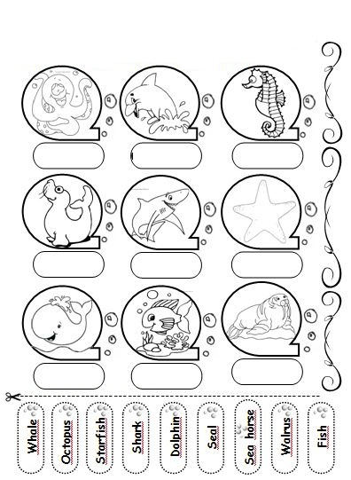
- Cut the words and glue in the appropriate places:

(Recorte e cole as palavras nos lugares apropriados:)

